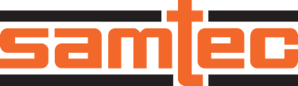

PARA DIFUSIÓN INMEDIATA
Noviembre 2024
CONTACTO: Mediaroom@samtec.com

Samtec presenta sus productos de cableado de microondas de alto rendimiento
de la Serie LL043 Nitrowave™ hasta 43,5 GHz

Productos de cableado flexibles con estabilidad de fase y amplitud

New Albany (Indiana, EE.UU.): Samtec, Inc., un líder en conectividad de alta velocidad, anuncia la disponibilidad en fase de plena producción de los productos de cableado de microondas de alto rendimiento de su Serie LL043 Nitrowave™. Nitrowave™ es la nueva línea de productos de cableado coaxial flexibles y de bajas pérdidas de Samtec, que muestran una excelente estabilidad de amplitud y fase en aplicaciones de prueba y medida, comunicaciones de datos 5G, defensa, aeroespaciales y en informática/ semiconductores. Nitrowave™ se reconoce fácilmente gracias a su distintivo color anaranjado y cuenta con el soporte del Sudden Service® de Samtec, que incluye disponibilidad de productos, entrega rápida y acceso a personas y herramientas que ayudan a agilizar el proceso de diseño.

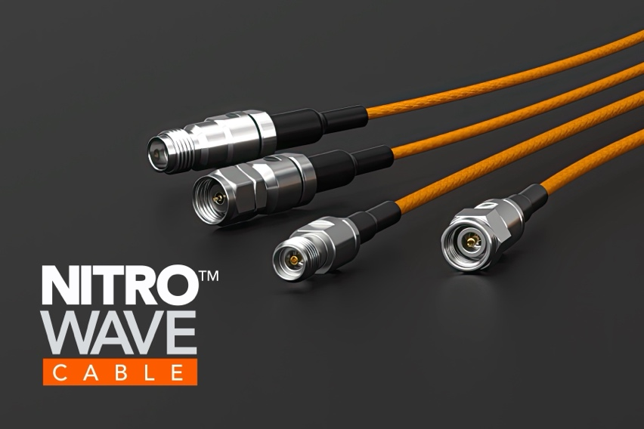

La estabilidad de fase y amplitud con la flexión es posible gracias a la construcción optimizada del cable Nitrowave™ anaranjado de Samtec. La incorporación de una capa intermedia permite ofrecer un rendimiento eléctrico consistente a lo largo de toda la vida útil del cable, mientras que el material dieléctrico PTFE de baja densidad asegura su robustez mecánica. La flexión se ha comprobado en ensayos de hasta 400.000 ciclos (con flexión ilimitada) y el par hasta 1.000.000 ciclos (+/- 90 grados).

El rendimiento de la Serie LL043 de Samtec está optimizado hasta 43,5 GHz con un VSWR máximo de 1.4:1. A lo largo del desarrollo del producto se ha diseñado una capacidad de frecuencia superior a los objetivos habituales en el sector con el fin de ofrecer soporte a aplicaciones avanzadas y asignación del espectro con una mejora de la pérdida por inserción del 30 por ciento para las frecuencias de próxima generación. Las técnicas de blindaje más avanzadas, con una resistencia de contacto consistente entre capas, da como resultado una efectividad mínima del blindaje de 100 dB frente a interferencias electromagnéticas (según las especificaciones de IEC 61000-4-21).

Entre las opciones en el extremo del conector se encuentran el conector SMA o la clavija SMA (hasta 26,5 GHz) o bien conectores de 2,92 mm y 2,4 mm (hasta 43,5 GHz). La Serie LL043 se suministra con una longitud de montaje estándar de 305 mm (12”), 610 mm (24”) y 1000 mm (39,37”). Los restantes datos mecánicos y ambientales se pueden consultar en la Hoja de Especificaciones de la Serie LL043 en samtec.com?LL043. Para más información sobre los productos de cableado de microondas de alto rendimiento de la Serie LL043 Nitrowave™ de Samtec, contacte con RFgroup@samtec.com.

-----------------------------

Acerca de Samtec, Inc.
Samtec, fundada en 1976, es un fabricante global con una facturación de 1.000 millones de dólares que dispone de una amplia línea de soluciones de interconexión electrónica como conexiones de alta velocidad entre placas, cables de alta velocidad, interconexiones ópticas para placas intermedias y paneles, RF de precisión, apilamiento flexible, y componentes y cables micro/robustos. Los Centros Tecnológicos de Samtec desarrollan tecnologías, estrategias y productos para optimizar el rendimiento y el coste de un sistema, desde semiconductores sin encapsular hasta una interfase situada a 100 metros, y con todos los puntos de interconexión situados entre medio. Con sus más de 40 sedes internacionales y la comercialización de sus productos en 125 países, la presencia mundial de Samtec le permite ofrecer un servicio incomparable al cliente. Para más información visite http://www.samtec.com.

Samtec, Inc.

P.O. Box 1147

New Albany, IN 47151-1147

USA

Tel.: 1-800-SAMTEC-9 (800-726-8329)

